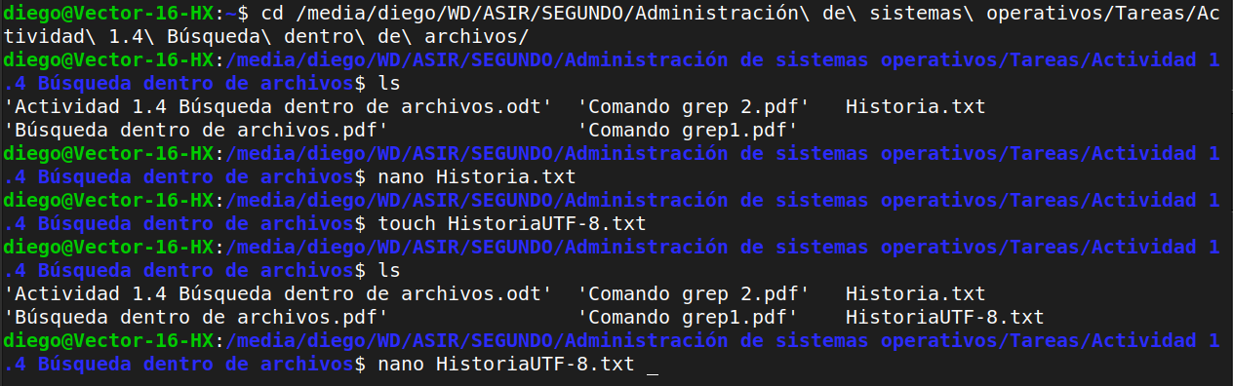
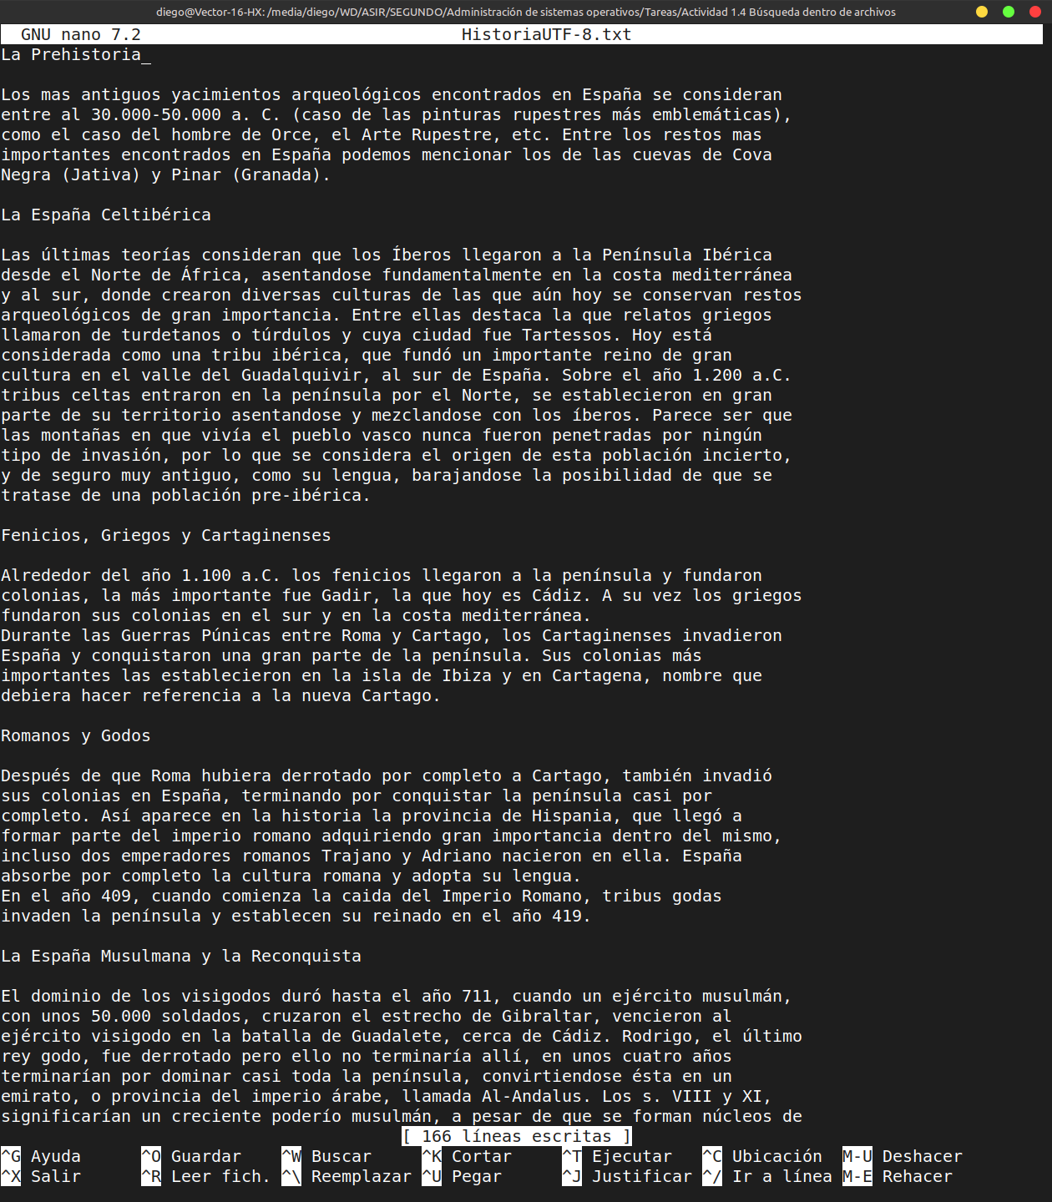
1- Muestra todas las líneas que contengan la cadena “España”.

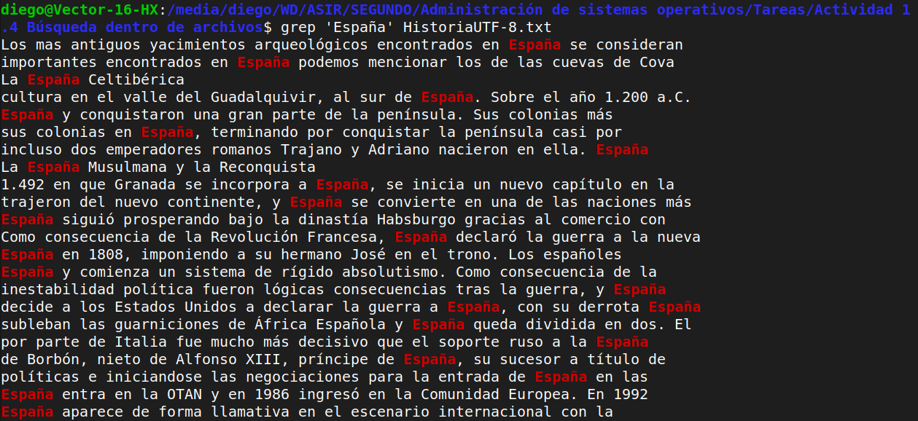
2- Muestra todas las líneas que contengan primero la cadena “España” y luego la
cadena “guerra”.

3- Muestra las líneas que contengan primero la cadena “guerra” y luego la cadena “España”.

4- Muestra todas las líneas que contengan las cadenas “Francia” o “Italia” (egrep).

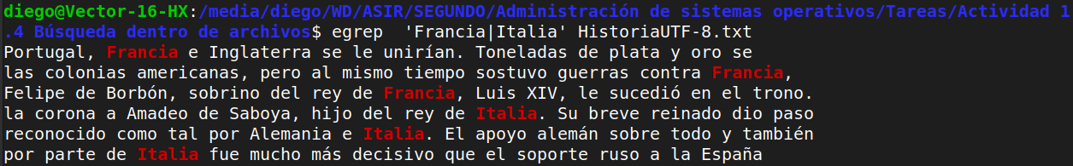
5- Muestra las líneas que contengan ambas cadenas “España” y “guerra” en cualquier
orden (puedes usar tuberías).

6- Muestra las líneas que contengan la cadena “guerra” pero no “España”

7- Muestra las líneas que contengan palabras de cinco letras terminadas en “ía” (recuerda
que “\b” representa el separador entre palabras).

8- Muestra líneas que contengan números de cuatro cifras (puedes crear intervalos o rangos
de valores por medio de [0-9], o también puedes usar la clase de caracteres [:digit:], que
representa cualquier dígito, es decir, equivale a [0-9]).

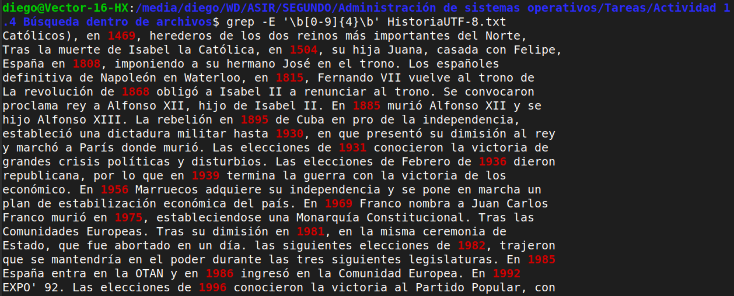
9- Muestra líneas que empiecen con “a”.

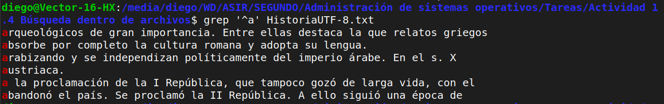
10- Muestra líneas que terminen con “s”

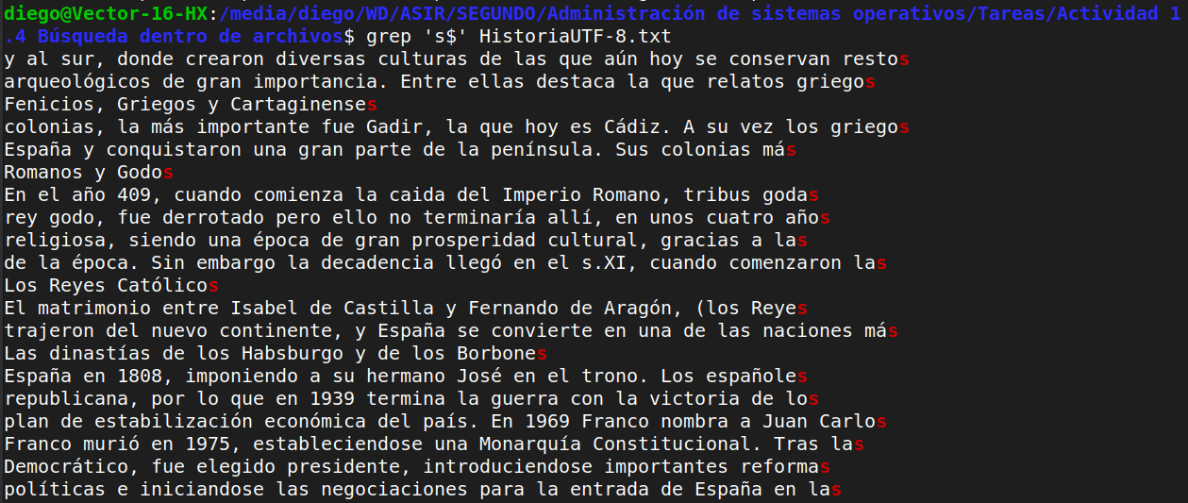

11- Muestra líneas que comiencen con la cadena “la”.

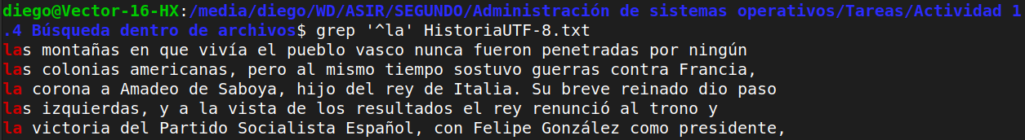
12- Muestra líneas que terminen con la cadena “as”

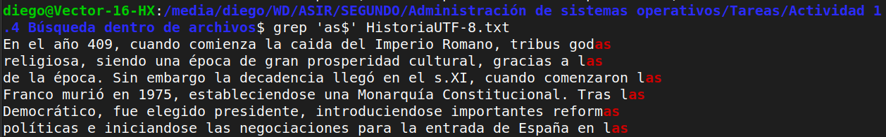
13- Muestra líneas que empiecen y terminen con “s”.

(No hay)

14- Muestra líneas que empiecen con “a” y terminen con “s”.

